全国2007年1月高等教育自学考试
光纤通信原理试题
课程代码：02338
一、单项选择题(本大题共10小题，每小题1分，共10分)
在每小题列出的四个备选项中只有一个是符合题目要求的，请将其代码填写在题后的括号内。错选、多选或未选均无分。
1．目前光纤通信三个实用的低损耗工作窗口是( )
A．0.85 μm,1.27 μm,1.31 μm
B．0.85 μm,1.27 μm,1.55 μm
C．0.85 μm,1.31 μm,1.55 μm
D．1.05 μm,1.31 μm,1.27 μm
2．在薄膜波导中，导波的基模是( )
A．TE₀ B．TM₀
C．TE₁ D．TM₁
3．在SiO₂单模光纤中，材料色散与波导色散互相抵消，总色散等于零时的光波长是( )
A．0.85 μm B．1.05 μm
C．1.27 μm D．1.31 μm
4．在阶跃型光纤中，导波的传输条件为( )
A．V＞0 B．V＞Vc
C．V＞2.40483 D．V＜Vc
5．半导体激光二极管(LD)的一个缺点是( )
A．光谱较宽 B．温度特性较差
C．与光纤的耦合效率较低 D．平均发光功率较小
6．EDFA光纤放大器作为光中继器使用时，其主要作用是( )
A．使信号放大并再生 B．使信号再生
C．使信号放大 D．降低信号的噪声
7．目前，掺铒光纤放大器的小信号增益最高可达( )
A．40 dB左右 B．30 dB左右
C．20 dB左右 D．10 dB左右
8．STM-16信号的码速率为( )
A．155.520 Mb/s B．622.080 Mb/s
C．2 488.320 Mb/s D．9 953.280 Mb/s
9．对于2.048 Mb/s的数字信号，1 UI的抖动对应的时间为( )
A．488 ns B．2048 ns
C．488 μs D．2048 μs
10．为了得到较高的信噪比，对光接收机中的前置放大器的要求是( )
A．高增益 B．低噪声
C．低增益、低噪声 D．高增益、低噪声
二、填空题(本大题共20小题，每小题1分，共20分)
请在每小题的空格中填上正确答案。错填、不填均无分。
11．在光纤通信系统中起主导作用的部件是光源、光纤和______三种。
12．光纤通信就是利用光波作为载频和______的一种通信方式。
13．薄膜波导中形成导波的条件为______。
14．所谓弱导波光纤是指纤芯折射率______包层折射率的光纤。
15．在阶跃型光纤中，子午光线传输的特点是子午光线在传输过程始终位于______。
16．在阶跃型(弱导波)光纤中，第一高次模为______。
17．薄膜波导中，导波的传输条件为______。
18．光和物质相互作用时，存在的三种基本跃迁过程是自发辐射、受激吸收和______。
19．在半导体激光器(LD)的P—I曲线上，当I＜I_{t}时，激光器发出的是______。
20．一般要求光发射机的消光比小于______。
21．EDFA功率增益的定义式为______。
22．EDFA主要由______、泵浦光源、光耦合器、光隔离器和光滤波器等组成。
23．EDFA的工作波长范围为______。
24．STM-1帧结构中，管理单元指针的位置在第1～9 N列中的第______行。
25．在SDH帧结构中，段开销又分为再生段开销和______两种。
26．在准同步数字体系中，我国和欧洲采用的基础速率为______。
27．根据功能不同，光纤通信系统的监控系统大致可以分为：对一个数字段进行监控、______和对跨越数字段进行监控等三种。
28．光定向耦合器的主要特性参数有：插入损耗、分光比和______等。
29．雪崩光电二极管具有______效应，使光电流在管子内部就获得了倍增。
30．光接收机中，判决器和时钟恢复电路合起来构成______电路。
三、名词解释题(本大题共5小题，每小题3分，共15分)
31．阶跃光纤的相对折射率差
32．光源的间接强度调制
33．光发射机的消光比定义
34．光电检测器的暗电流
35．插入比特码
四、画图题(本大题共2题，第36小题5分，第37小题10分，共15分)
36．画出半导体激光二极管(LD)的输出特性曲线，并在曲线上标明荧光和激光所对应的线段。
37．补全题37图的光中继器原理方框图，并简述各补填部分的功能。
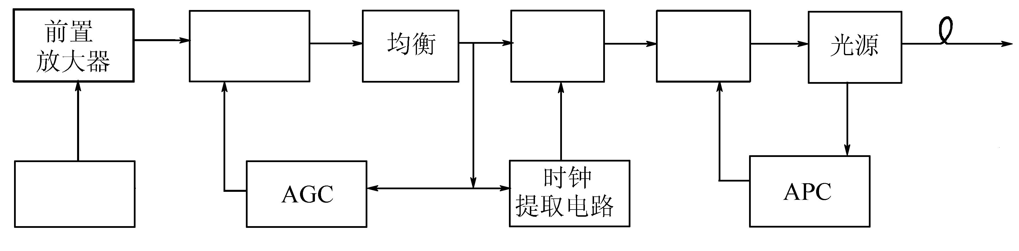

题37图
五、简答题(本大题共4小题，每小题5分，共20分)
38．什么是半导体材料的光电效应？
39．激光器主要由哪几部分组成？说明各部分的功能。
40．光纤通信系统对光发射机有哪些要求？
41．在光接收机电路中，为什么要采用均衡器？
六、计算题(本大题共2小题，每小题10分，共20分)
42．阶跃型光纤中，已知纤芯折射率n₁=1.51，包层折射率n₂=1.45，纤芯半径a=6 μm，工作波长λ=1.31 μm。
求：(1)数值孔径；
(2)若要实现单模传输，则纤芯半径应如何选择？
43．某单模光纤通信系统，光发射机的平均发送光功率为0.8 mw，接收机灵敏度为-37 dB_{m}，全程光纤平均接头损耗为0.04 dB/km，设计要求系统富裕度为6 dB，无中继传输距离为80 km，试问在选取光缆时，光纤的每公里损耗最大为多少？

